Морко ола сынан  илемын  депутатше–влакын Погынжо | 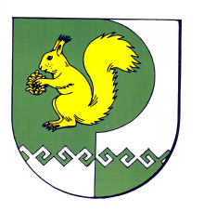 | Собрание депутатов городского поселения Морки
№ 150 |  | "13 " октября 2022 года
третий созыв

Решение
Собрания депутатов городского поселения Морки

О внесении изменений в решение Собрания депутатов городского поселения Морки от 30 октября 2020 года №69 «Об установлении на территории городского поселения Морки земельного налога»

В соответствии с Федеральным законом от 14 июля 2022 года
№ 263-ФЗ «О внесении изменений в части первую и вторую Налогового кодекса Российской Федерации», Уставом городского поселения Морки Моркинского муниципального района Республики Марий Эл
Собрание депутатов городского поселения Морки РЕШИЛО:

1. Внести в решение Собрания депутатов городского поселения Морки от 30 октября 2020 года №69 «Об установлении на территории городского поселения Морки земельного налога», следующие изменения:

  - пункты 3 – 3.3 признать утратившими силу.

2. Настоящее решение вступает в силу после его официального опубликования, за исключением пункта 1 настоящего решения, вступающего в силу с 1 января 2023 года.

3. Контроль за исполнением настоящего решения оставляю
за собой.

Глава городского поселения Морки,
председатель Собрания депутатов: Э.Э.Аблинова

